Федерация дзюдо Санкт-Петербурга.
Руководство по организации мероприятий, включенных в КП

- Содержание\оглавление
- Сроки. Обязанности организаторов:
Не позднее, чем за 3 месяца предоставить информацию для мероприятий о сроках, месте проведения, регламенте. (Приложение 1)
Представить всю документацию по планировке и оформлению спортивного зала, с размещением татами и оборудования и других подсобных помещений.
Федерация дзюдо Санкт-Петербурга оставляет за собой право: вносить изменения в документы, регламентирующие проводимые мероприятия и прочую документацию.
Проводить соревнования в соответствии с правилами вида спорта «дзюдо», утвержденными приказом Минспорта России от 06 февраля 2020г. № 80,
с изменениями, внесенными приказом Минспорта России от 06 ноября 2020 года № 818, от 05 февраля 2021 г. №51, от 04 октября 2021г. №761, от 02 сентября 2022 г. №707, от 20 января 2023г. №35.

Скачать правила вида спорта:
- Таблица возраста-весовые категории.
Мальчики и девочки
до 11 лет
Мальчики Девочки
26 24
29 27
31 30
34 33
38 36
42 40
46 44
50 48
55 44+
46+ 48+
Мальчики и девочки
до 13 лет
Мальчики Девочки
31 27
34 30
38 33
42 36
46 40
50 44
55 48
60 52
66 57
66+ 57+
Мальчики и девочки
до 15 лет
Мальчики Девочки
38 33
42 36
46 40
50 44
55 48
60 52
66 57
73 63
73+ 63+

- COVID ограничения.
При организации и проведении спортивных и физкультурных мероприятий в Санкт-Петербурге необходимо руководствоваться постановлением Правительства Санкт-Петербурга от 13.03.2020 № 121 «О мерах по противодействию распространению в Санкт-Петербурге новой коронавирусной инфекции (CОVID-19)», действующим на дату проведения мероприятия, а также требованиями и рекомендациями Управления Федеральной службы по надзору в сфере защиты прав потребителей и благополучия человека и Министерства спорта Российской Федерации.
- Выбор объекта спорта
Спортивные соревнования проводятся на объектах спорта, включенных во Всероссийский реестр объектов спорта, в соответствии с Федеральным законом от 4 декабря 2007 года №329-ФЗ «О физической культуре и спорте в Российской Федерации».
Информация о включении объекта спорта во Всероссийский реестр объектов спорта https://minsport.gov.ru/activities/vros/

- Безопасность.
Организатор обязан обеспечивать безопасность участников и зрителей на спортивных соревнованиях согласно требованиям Правил обеспечения безопасности при проведении официальных спортивных соревнований, утвержденных постановлением Правительства Российской Федерации от 18 апреля 2014 г. №353.

30 календарных дней до дня начала проведения соревнований
Необходимо уведомлять соответствующий территориальный орган федерального органа исполнительной власти в сфере внутренних дел о месте, дате и сроке проведения соревнований.
10 календарных дней до дня начала проведения соревнований
Разрабатывать план мероприятий и утверждать совместно с собственником (пользователем) объекта спорта по согласованию с территориальными органами внутренних дел и с учетом положения (регламента) о соревнованиях
3 часа до начала соревнований
Утверждать акт о готовности места проведения соревнований за сутки до их начала. Производить совместно с собственником объекта спорта осмотр места проведения соревнований, подготавливать и утверждать соответствующий акт

Приложение 2
- Организация оказания медицинской помощи
Оказание скорой медицинской помощи осуществляется в соответствии с приказом Министерства здравоохранения Российской Федерации
от 23.10.2020 № 1144н «Об утверждении порядка организации оказания медицинской помощи лицам, занимающимся физической культурой
и спортом (в том числе при подготовке и проведении физкультурных мероприятий и спортивных мероприятий), включая порядок медицинского осмотра лиц, желающих пройти спортивную подготовку, заниматься физической культурой и спортом в организациях и (или) выполнить нормативы испытаний (тестов) Всероссийского физкультурно-спортивного комплекса «Готов к труду и обороне» (ГТО)» и форм медицинских заключений о допуске к участию физкультурных и спортивных мероприятиях»
На соревнованиях должны присутствовать: 1 бригада СМП, врачи спорт медицины.
- Страхование спортсменов.
Спортсмены, принимающие участие в соревнованиях по виду спорта дзюдо должны иметь оригинал личного действующего договора или действующий именной страховой сертификат на оказание услуг по страхованию от несчастных случаев.
Подтверждение оплаты взносв в Федерацию Дзюдо на текущий год до 10 марта = страхование от несчастных случаев. Информация на сайте judo.ru
- Антидопинговые требования.
Антидопинговое обеспечение спортивных мероприятий в Российской Федерации осуществляется в соответствии с Общероссийскими антидопинговыми правилами (далее – Антидопинговые правила), утвержденными приказом Минспорта России от 24 июня 2021 года № 464.
В соответствии с пунктом 12.14.1 Антидопинговых правил, ни один спортсмен или иное лицо, в отношении которых были применены дисквалификация или временное отстранение, не имеют права во время срока дисквалификации или временного отстранения участвовать в каком-либо качестве в спортивных соревнованиях.
Платформа для прохождения https://course.rusada.ru/
- Схема зала с расположением всего оборудования
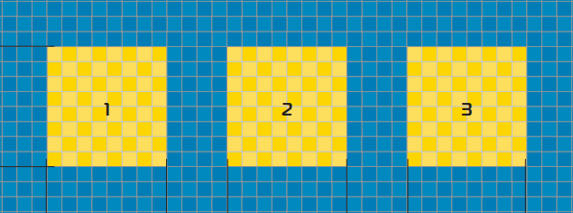
(надо подписать здесь 8*8м, 3 м синяя зона)
На соревнованиях среди спортсменов (спортсменок) до 11 лет(ката), до 13 лет(ката), среди юношей и девушек (до 15 лет), – допускается минимальный размер татами 12 на 12 м с рабочей зоной 6 на 6 м и зоной безопасности 3 м.
Среди юношей и девушек (до18 лет) – 7*7м
Графически Схемы с зонами безопасности на каждый возраст. (3 м зона безопасности, м\у татами 4 метра, 50 см до столов, 3 м до зрителей)
Цвет татами не регламентирован.
- Техническое оснащение
А) Схема 1 Коммутация АСПС
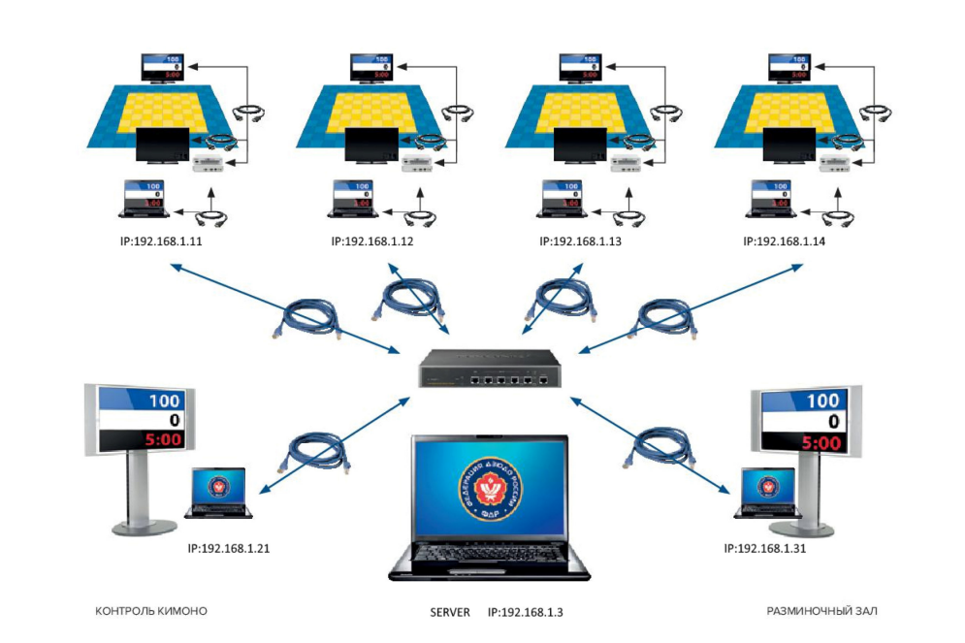

Б) Схема 2. Система Табло и видеоконтроля. Допустимо табло только со стороны судей. Допустимо отсутствие просмотровой комиссии.
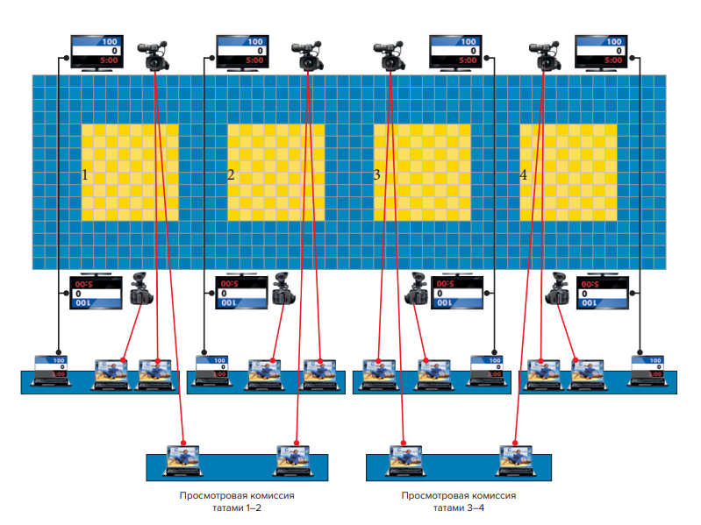
- Судейство.
ГСК(Главный судья и Главный секретарь) назначается Федерацией Дзюдо СПБ.
Минимальное количество судей на татами 6 (шесть) человек:
1 (один) руководитель татами
4 (четыре) арбитра
1 (один) судья секундометрист.

На татами должен быть минимум 1 (один) судья не ниже 1 категории.
- Официальное взвешивание.
Места для официального взвешивания (комнаты, иные помещения) должны быть разделены на две части — для мужчин и для женщин.
Каждое помещение должно иметь места ожидания для спортсменов, места для предварительного взвешивания.
Площадь каждого помещения должна быть не менее 40 кв. м.
- Взносы за участие
Необходимо официальное проведение получения заявочных взносов за участие на соревнованиях.
Федерация Дзюдо Санкт-Петербурга предоставляет автоматизированную систему проведения регистрации участников и фискализации получения взносов.

Judoka-online.ru
Контакт: Надежда Климова +7 (965)062 46 61
- Особые требования к спортсменам.
Приложения 5
Форма заявка
+ форма мед. Допуска

- Форма отчета о проведенных соревнований. Приложение 6
- Зона награждения
Баннер
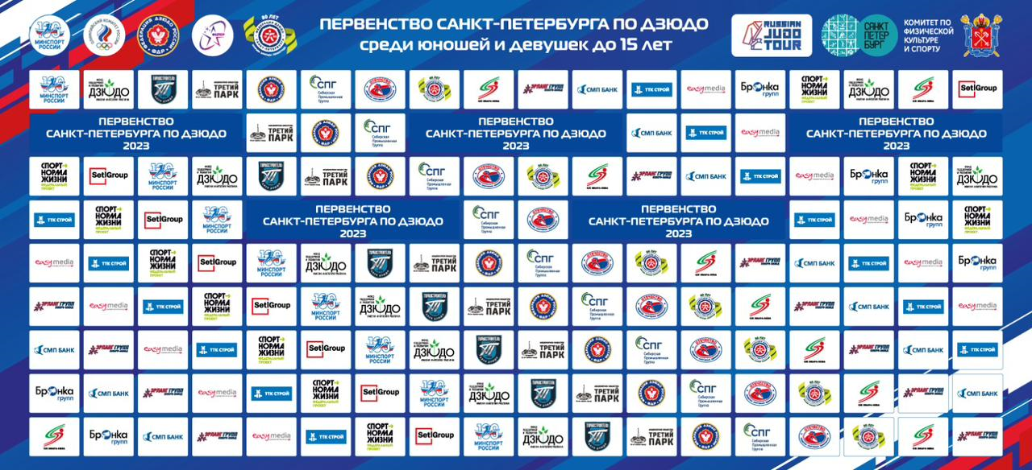

ТЕХНИЧЕСКИЕ ПАРАМЕТРЫ:
• Не менее 6 м в ширину и не более 3 м в высоту;
• Вверху в центральной части: крупно — название соревнований;
• Вверху с обеих сторон от названия мероприятия — логотипы организаторов:
• Слева: ФДСПБ, Комитет по спорту СПБ
• Справа: логотипы местных организаторов.
• По центру в клетках: расположить в шахматном порядке равное количество партнёров ФДСПБ и местных организаторов.

Приложения к инструкции
https://disk.yandex.ru/d/PCKi_Vx1SF5_NA

